ГОСТ 2.758-81

УДК 003.62:62-783.2:006.354 Группа Т52

МЕЖГОСУДАРСТВЕННЫЙ СТАНДАРТ

Единая система конструкторской документации

ОБОЗНАЧЕНИЯ УСЛОВНЫЕ ГРАФИЧЕСКИЕ В СХЕМАХ.
СИГНАЛЬНАЯ ТЕХНИКА

Unified system for design documentation. Graphic designations in diagrams.
Signal technique

Дата введения 01.01.82

ИНФОРМАЦИОННЫЕ ДАННЫЕ

1. РАЗРАБОТАН И ВНЕСЕН Государственным комитетом СССР по стандартам

РАЗРАБОТЧИКИ
Б.Н. Лямин, Ю.И. Степанов, Л.Л. Тимошук

2. УТВЕРЖДЕН И ВВЕДЕН В ДЕЙСТВИЕ Постановлением Государственного комитета СССР по стандартам от 31.03.81 № 1699

3. ВВЕДЕН ВПЕРВЫЕ

4. ИЗДАНИЕ (октябрь 2000 г.) с Изменениями № 1, 2, утвержденными в апреле 1987 г., марте 1994 г. (ИУС 7-87, 5-94)

Настоящий стандарт распространяется на схемы, выполняемые вручную или автоматизированным способом, изделий всех отраслей промышленности и строительства и устанавливает условные графические обозначения аппаратуры техники сигнализации.
Стандарт не распространяется на электрические схемы сигнализации железнодорожного транспорта, централизации и блокировки.
1. Общие обозначения приборов сигнализации приведены в табл. 1.
Таблица 1

Наименование | Обозначение
1. Ручное срабатывание | 
2. Автоматическое срабатывание, общее обозначение | 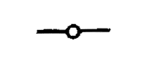
3. Автоматическое срабатывание с предупреждением | 
4. Защитный контакт | 
5. Контроль | 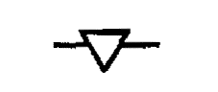
6. Контроль со схемой защиты | 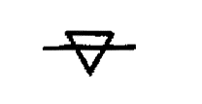
7. Вибрация | 
8. (Исключен, Изм. № 1).

9. Срочный вызов, неотложность | 
10. Периодический временной интервал; напр., 2 с для состояния «вкл.» (указание в качестве числителя) и 5 с для состояния «выкл.» (указание в качестве знаменателя) | 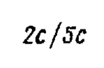
11. Ручное квитирование (подтверждение приема) | 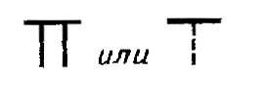
12. Автоматическое квитирование, регистрация | 
13. Защитное исполнение.  Примечание. Обозначение устройства заключают в контур штриховой линией | 
14. Взрывозащитное исполнение | 
15. Контроль уровня; общее обозначение  Примечание. Уровень, при котором срабатывает устройство, может быть указан дополнительной надписью | 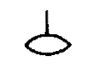
16. Электрическая защита | 
17. Срабатывание при наборе кода | 
18. (Исключен, Изм. № 1).

19. Срабатывание при разрыве | 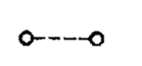

Примечание. В качестве квалифицирующих символов могут быть использованы обозначения, установленные другими стандартами ЕСКД, например, газоразрядная лампа, резистор, пьезокристалл.

(Измененная редакция, Изм. № 1).

2. Обозначения ручных и автоматических устройств для включения сигнала, а также устройств срочного вызова приведены в табл. 2.
Таблица 2

Наименование | Обозначение
1. Устройство включения сигнала, приводимое в действие вручную; общее обозначение | 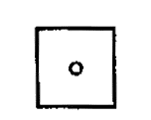
2. Устройство для автоматического включения сигнала; общее обозначение | 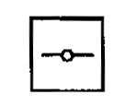
3. Устройство для автоматического включения сигнала в защитном исполнении для взрывоопасной окружающей среды с автоматическим срабатыванием при предельной температуре 70 °С | 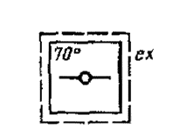
4. Устройство для автоматического включения сигнала с предупреждением | 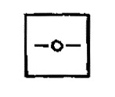
5. Устройство для автоматического включения сигнала со срабатыванием от световой энергии, например, с фотоэлементом | 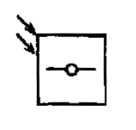
6. Автоматическая сигнализация с помощью ионизационного спускового устройства | 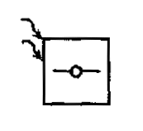
7. Устройство сигнализации срочного вызова; общее обозначение | 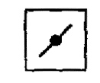
8. Устройство сигнализации срочного вызова с телефоном | 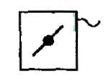

3. Обозначения устройств сигнализации контроля и охраны приведены в табл. 3.
Таблица 3

Наименование | Обозначение
1. Устройство для контроля объекта (защиты объекта); общее обозначение | 
2. Устройство для контроля объекта (защиты объекта) с защитной схемой | 
3. Контактное устройство для дверей, окон, полов, люков и т.д. | 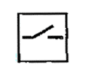
4. Защитное контактное устройство | 
5. Устройство срабатывания с электронной защитой | 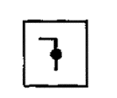
6. Устройство срабатывания с кодом, например, замок с набором цифр | 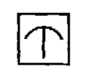
7. Устройство срабатывания с фотоэлементом, использующее принцип прерывания светового потока | 
8. Устройство, срабатывающее от давления, например, с пьезокристаллом | 
9. Устройство, срабатывающее от вибрации | 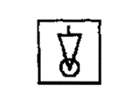
10. Устройство, срабатывающее от ультразвука | 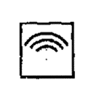
11. Устройство, срабатывающее от направленного ультразвука | 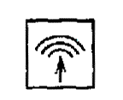
12. Устройство, срабатывающее при разрыве, например, полоски фольги | 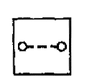

4. Обозначения оптических приборов сигнализации приведены в табл. 4.
Таблица 4

Наименование | Обозначение
1. Оптический прибор для световой сигнализации; общее обозначение | 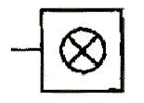
2. Оптический прибор с импульсной световой сигнализацией | 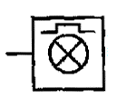
3. Оптический прибор для световой сигнализации и аварийного освещения | 
4. Оптический прибор для световой сигнализации и ручного квитирования (сброса) | 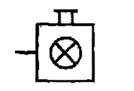
5. Оптический прибор для световой сигнализации с помощью газоразрядной лампы | 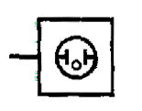
6. Оптический прибор для световой сигнализации с регулируемой яркостью | 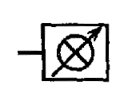
7. Индикатор, указатель положения; общее обозначение | 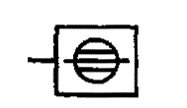
8. Индикатор с сигнальным контактом | 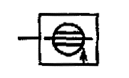
9. Индикатор с падающим флажком | 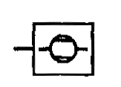
10. Индикатор электромеханический | 
11. Индикатор положения электромеханический с одним обесточенным и двумя значащими положениями | 

Примечание. При необходимости обозначения могут изображаться без контура квадрата.

(Измененная редакция, Изм. № 2).

5. Обозначения центральных постов сигнализации приведены в табл. 5.
Таблица 5

Наименование | Обозначение
1. Центральный пост сигнализации; ручной с импульсно-световыми сигналами | 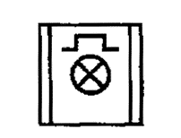
2. Центральный пост сигнализации; автоматический с несколькими видами сигнальных приборов, например автоматический центральный пост срочного вызова с импульсным световым сигналом, с сигнальным рожком и телефоном | 
Примечание. Допускается для обозначений центральных постов применять прямоугольник, например
 | 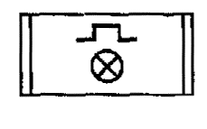

6. Основные размеры условных графических обозначений сигнальной техники приведены в табл. 6.
Таблица 6

Наименование | Обозначение
1. Ручное срабатывание | 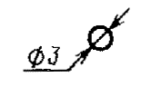
2. Срочный вызов, неотложность | 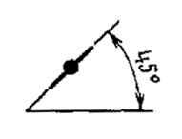
3. Центральный пост сигнализации | 